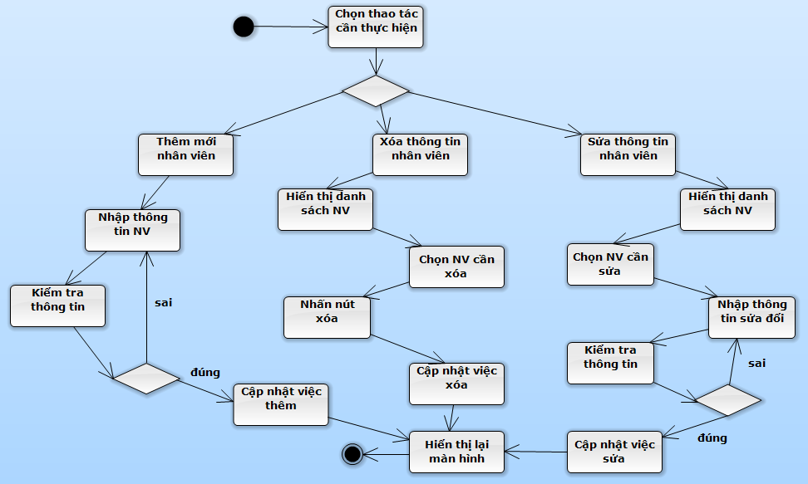

**Biểu đồ hoạt động cập nhật thông tin nhân viên**